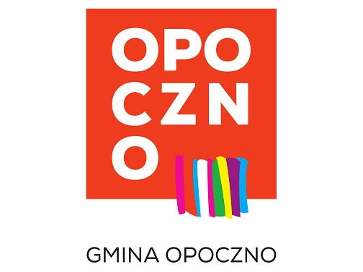
Konkurs na Najlepszego Sportowca i Najlepszego Trenera Gminy Opoczno 2020 roku.
ZAŁĄCZNIK NR 1

ZGODA NA PRZETWARZANIE DANYCH OSOBOWYCH

Ja …………………………………………………………………………………………………………………………………………………………………

zgodnie z art.6 ust.1 lit. a ogólnego rozporządzenia o ochronie danych osobowych z dnia 27 kwietnia 2016 r. (Dz. Urz. UE L 119 z 04.05.2016) wyrażam zgodę na przetwarzanie moich danych osobowych podanych w formularzu zgłoszeniowym do Konkursu na Najlepszego Sportowca i Najlepszego Trenera Gminy Opoczno 2020 roku przeprowadzonego zgodnie z regulaminem .
Zgadzam się aby moje dane zostały upublicznione na potrzeby realizacji i promocji , na stronach www, w powstałych publikacjach oraz za pośrednictwem wszelkich pozostałych mediów/kanałów dystrybucji informacji tylko i wyłącznie w kontekście konkursu.

………………………………………………… …….……………….……………..……………………………
miejscowość i data podpis osoby wyrażającej zgodę

OŚWIADCZENIE O WYRAŻENIU ZGODY NA WYKORZYSTYWANIEWIZERUNKU

Ja …………………………………………………………………………………………………………………………………………………………………
na podstawie art. 81 ust. 1 z dnia 4 lutego 1994r (Dz. U. z 2006r., nr. 90, poz. 631 z późn. zm.) o prawie autorskim i prawach pokrewnych oświadczam, że wyrażam zgodę na nieodpłatne, wielokrotne rozpowszechnianie mojego wizerunku poprzez publikację zdjęć oraz materiału wideo przez Gminę Opoczno ul. Staromiejska 6, 26-300 Opoczno, na stronach www, w powstałych publikacjach oraz za pośrednictwem wszelkich pozostałych mediów/kanałów dystrybucji informacji tylko i wyłącznie w kontekście Konkursu na Najlepszego Sportowca i Najlepszego Trenera Gminy Opoczno 2020 roku przeprowadzonego zgodnie z regulaminem.
Jednocześnie oświadczam, że zdjęcia i materiały nie naruszają moich dóbr osobistych.
Niniejsza zgoda nie jest ograniczona czasowa ani terytorialnie. Wizerunek może być użyty do różnego rodzaju form elektronicznego przetwarzania obrazu, kadrowania i kompozycji, bez obowiązku akceptacji produktu końcowego, lecz nie w formach obraźliwych lub ogólnie uznanych zanieetyczne.
Zrzekam się niniejszym wszelkich roszczeń, w tym również o wynagrodzenie (istniejących i przyszłych) względem Gminy Opoczno z tytułu wykorzystania mojego wizerunku na potrzeby jak w oświadczeniu.

………………………………………………… …….……………….……………..……………………………
miejscowość i data podpis osoby wyrażającej zgodę

3.OŚWIADCZENIE O ZAPOZNANIU SIĘ Z REGULAMIN KONKURSU

Ja…………………………………………………………………………………………………………………………………………….

Oświadczam, że zapoznałam/em się z Regulaminem Konkursu na Najlepszego Sportowca i Najlepszego Trenera Gminy Opoczno 2020 roku oraz wyrażam zgodę na zastosowanie jego postanowień.

……………………………….. …………………………………………………….

Podpis osoby wyrażającej zgodę
Miejscowość i data

